Додаток 2
до тендерної документації
ІНФОРМАЦІЯ ПРО НЕОБХІДНІ ТЕХНІЧНІ, ЯКІСНІ ТА КІЛЬКІСНІ ХАРАКТЕРИСТИКИ ПРЕДМЕТА ЗАКУПІВЛІ
ТЕХНІЧНА СПЕЦИФІКАЦІЯ
Назва предмету закупівлі: «Печатки, штампи (кліше матриць)»
Код за ДК 021:2015 19510000-4 Гумові вироби

НОМЕНКЛАТУРНІ ПОЗИЦІЇ:
№ | Назва товару | Код за ДК 021:2015 19510000-4 Гумові вироби | Кількість товару | Одиниця виміру
1 | Кліше матриці штампу 22 х 58 мм  (макет №1) |  | 1 | шт.
2 | Кліше матриці печатки Ø 40 мм  (макет №2) |  | 1 | шт.

1.Назва товару: Кліше матриці штампу 22 х 58 мм (макет №1)

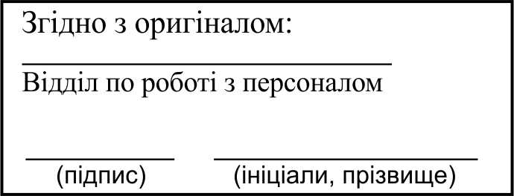

2. Назва товару: Кліше матриці печатки Ø 40 мм (макет №2)

Кліше штампів мають бути виготовлені зі спеціальної гуми (стійкої до довготривалих навантажень та до впливу агресивного середовища), методом лазерного гравіювання.
На зворотному боці повинні мати спеціальний клейовий шар для кріплення до оснастки.
Поставка Товару за цим Договором здійснюється за рахунок Постачальника за адресою, що зазначається Замовником під час здійснення заявки. Транспортні витрати по доставці товару в місце призначення включені в ціну товару (предмету закупівлі).
Технічні, якісні характеристики предмету закупівлі повинні відповідати вимогам щодо застосування заходів із захисту довкілля (надається гарантійний лист у довільній формі).
Учасник підтверджує, що товар який пропонується та поставлятиметься Замовнику є новим, раніше не використовувався та є придатним до використання (застосування) (надається гарантійний лист у довільній формі).
Вимоги до пакування: упаковка повинна повністю зберігати та захищати товар від пошкоджень під час транспортування та зберігання.

